Тернопіль 2014

Козбур Галина Євгенівна

Вчитель математики

Побудова перерізів многогранників

для 10 класу

**ТЕМА**. Побудова перерізів многогранників

**МЕТА**. Формувати навички розв’язування задач на застосування аксіом стереометрії та наслідків з них, продовжити формувати в учнів розуміння поняття перерізу, навчити будувати більш складні перерізи, пояснювати та аналізувати етапи побудови перерізу многогранника; порівнювати застосування методу слідів для різних видів многогранників; показати значення стереометрії в житті людини; розвивати творчий потенціал учнів.

***Тип уроку:***комбінований

***Обладнання*:** план-конспект, презентація, друковані матеріали, моделі геометричних фігур.

Хід уроку

І. Систематезація опорних знань.

* Який розділ геометрії вивчаємо?
* Що є основними поняттями? (аксіоми).

Аксіоми- це той фундамент, на якому будується теорія геометрії в просторі.

Гра «Вірю - не вірю»

1. Аксіома – це твердження, яке потребує доведення (ні).
2. Через пряму і точку, що не належить їй, можна провести площину і до того ж лише одну (так).
3. Якщо дві точки прямої належать цій площині, то пряма належить цій площині (так).
4. Через три точки, що не лежать на одній прямій, можна провести безліч площин (ні).
5. Многогранник – це плоска геометрична фігура. (ні)
6. До многогранників відносяться: куб, паралелепіпед, піраміда. (так)
7. Многогранник складається з граней, ребер та вершини. (так)

Висновок: вчитель робить підсумки.

Запитання до класу.

У просторі площина задається?

а) трьома точками, що не лежать на одній прямій;

б) прямою і точкою, яка не належить цій прямій;

в) двома прямими, які перетинаються;

г) двома паралельними прямими.

**Способи задання площин в просторі**

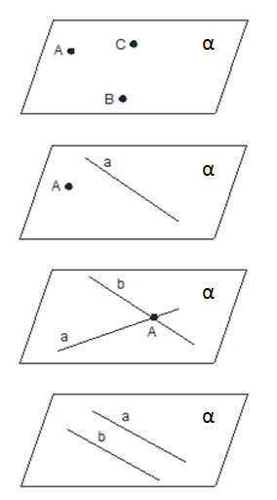

Учні пригадують види многогранників та їх означення.

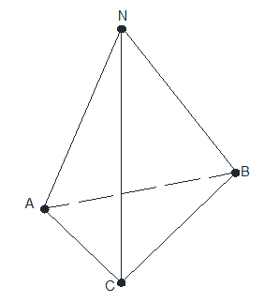

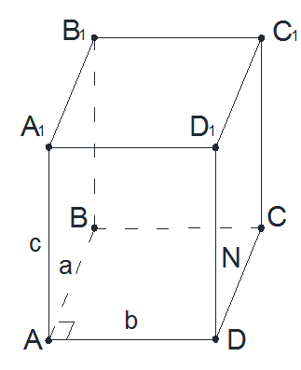

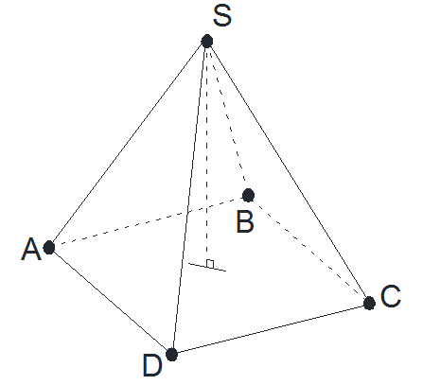

* Що таке переріз многогранника?

При розв’язанні геометричних задач, у яких йдеться про многогранники, доводиться будувати фігуру, що є перетином многогранника площиною.

* Як називають цю площину? (січною)

Фігура, яка складається з усіх точок, спільних для многогранника і січної площини, називається перерізом многогранника даною площиною.

* Що таке слід площини?

Слід січної площини – це пряма, по якій січна площина перетинає площину якої-небудь грані многогранника.

* Скільки слідів має січна площина?

Січна площина має стільки слідів, скільки площин граней вона перетинає.

**ІІ. Систематизація умінь та навичок**

Ми з вами будували найпростіші перерізи та шукали їх площі.

Задачі за готовими рисунками.

**Задача 1. Дано зображення тетраедра SABC. N- середина ребра SA. Побудувати переріз площиною, що проходить через точку N та пряму CB.**

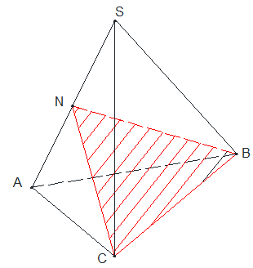

* Яка фігура утворилася в результаті перерізу? (трикутник)

**Задача 2. Дано зображення тетраедра SABC. N- середина ребра SA, K – середина ребра BC, P – середина ребра AC. Побудувати переріз площиною, що проходить через точки N, K, P.**

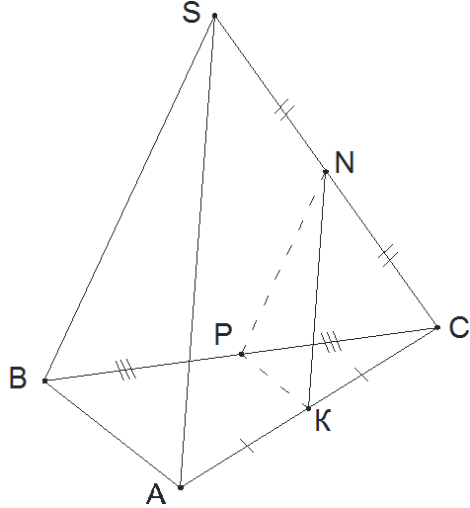

* У якому випадку утвориться рівнобедрений трикутник?

**Задача 3**. **Дано зображення тетраедра SABC: F є AS, N є BC, L є SC.**

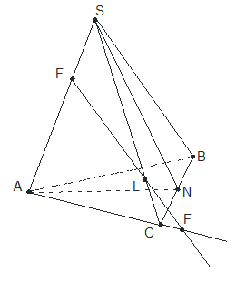

Побудувати:

перетин площин (АSN) і (CSB);

cлід перетину прямої FL з (ABC).

**Задача 4.**

**Дано зображення прямокутного паралелепіпеда ABCDA1B1C1D1.**

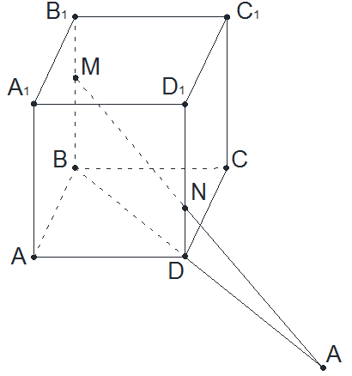

M є BB1,

N є DD1.

Побудувати:

Слід перетину прямої KN з ( ABC ).

Побудову обгрунтуйте.

Побудова.

MN і BD лежать в одній площині BDB1. MN∩BD=A. АBD, BD належить площині BB1D, то A(B1BD); AMN.

Отже, MN $∩$ (ABC)=A.

Щоб побудувати переріз многогранника площиною потрібно … (висновок учні роблять самостійно).

Задати цю площину: вказати три точки, через які проходить ця площина, або точку і пряму тощо.

**ІІІ. Пояснення нового матеріалу**

«А коли добре щось умієте – того не забувайте,

а чого не вмієте - того учітесь».

Володимир Мономах

Повідомлення теми уроку. Записуємо тему на дошці.

* Що очікуєте від цього уроку?

Найкращий спосіб вивчити що небудь – це відкрити самому. Тому бажаю вам, учні, найбільше відкриттів.

Пригадайте означення сліду січної площини.

При вивченні теми **«Перерізи многогранників площиною»** потрібно вміти будувати точку перетину (слід) прямої з площиною та пряму (слід) перетину двох площин.

**ЗАДАЧА 1.** **Побудувати слід перетину прямої АВ з площиною а, якщо пряма задана точками А і В.**

ПОБУДОВА

α

В

В1

А1

А

С

Рис. 1

Побудову почнемо з зображення площини α *у* вигляді паралелограма (рис. 1). Якщо умова задачі передбачає, що АВ не паралельна до α, то точки А і В розташуємо на різній відстані від площини.

Проведемо додаткову побудову: знайдемо проекції точок А і В на площину α(А1, В1). Для цього проведемо умовні перпендикуляри з точок А і В на площину α (один з них має бути коротшим за другий). Отже, основи цих перпендикулярів і будуть проекціями точок А і В на площину α*.* Тоді пряма A1B1 є проекцією прямої АВ на дану площину. Тому спільна точка прямої АВ і площини α має лежати на прямій A1B1. Отже, досить лише знайти точку перетину прямих АВ і A1B1 і вона буде шуканою точкою (*слідом*) перетину прямої АВ і площини α.

**ЗАДАЧА 2. Побудувати слід перетину площини (ABC),що задана точками А, В, і С з площиною α.**

ПОБУДОВА

Зображуємо площину αяк паралелограм (рис. 2) і три точки А, В і С на різній відстані від α*.* Проводимо міркування: Дві площини перетинаються по прямій. Для побудови цієї прямої досить знайти дві її точки, що належать обом даним площинам. Як їх знайти? Площина (ABC) задана трьома точками А,В і С, отже, можна вважати, що на ній задано дві прямі АВ і АС. Спільні точки прямих АВ і АС з площиною α будуть шуканими точками. Використовуємо міркування ***задачі 1***, щоб побудувати ці точки (Е і F відповідно).

В

В1

А1

А

С

С1

Е

F

Рис. 2

Пряма EF і є шукана пряма (*слід*) перетину площин (ABC) і α.

Якщо дві площини мають спільну точку, то вони перетинаються по прямій, що проходить через цю точку.

Лінія перетину двох площин відома, коли відомі дві спільні точки цих площин.

В стереометрії часто доводиться розглядати перерізи тіл, зокрема многогранників, різними площинами.

* Що є перерізом многогранника?

(Переріз опуклого многогранника є опуклий плоский многокутник. Його вершини в загальному випадку є точками перетину січної площини з ребрами многогранника, а сторони – відрізками, по яких січна площина перетинає грані многогранника).

В залежності від взаємного розташування многогранника і січної площини переріз може бути трикутником, чотирикутником, тощо.

* А число сторін многокутника-перерізу повинно?

(не перевищувати числа всіх граней даного многогранника).

**Задача 3.**

**Побудувати переріз трикутної призми АBCABC площиною, що проходить через точки K, M, N, які належать відповідно ребрам CB, A1B1, АС.**

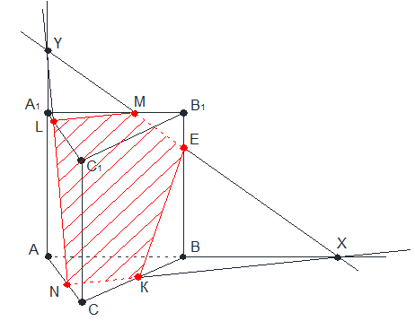

Побудова:

N $ϵ$ (ABC), K $∈$ (ABC).

Проводимо в площині АВС пряму NK. NK – слід в (ABC).

NK∩AB=X.

X(АВВ1), М(АВВ1), проводимо МХ.

MX∩BB1 =Е, MX∩AA1=Y.

N(AA1C), Y(AA1C), проводимо NY.

NY∩A1C1 =L.

LMEKN-шуканий переріз.

Цей метод побудови перерізів називається **методом слідів**.

* В чому ж полягає суть методу сліду?

**Суть методу слідів** полягає в:

1. побудові ліній перетину (слідів) січної площини з площиною грані;
2. знаходження точок перетину січної площини з ребрами многогранника.
3. побудова перерізу.

**Задача 4.**

**В паралелепіпеді АBCDABCD точка P належить ребру АА, точка K – ребру BB, точка N – ребру СС. Побудуйте переріз паралелепіпеда, який проходить через точки К, Р і F.**

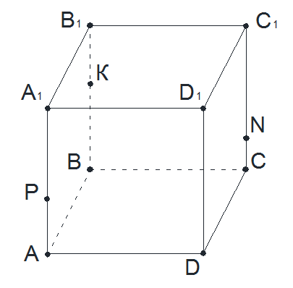

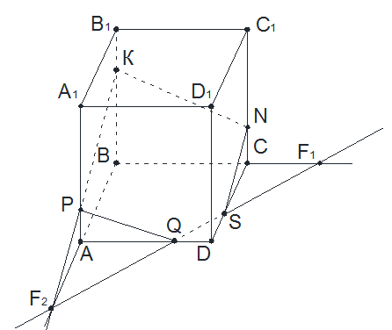

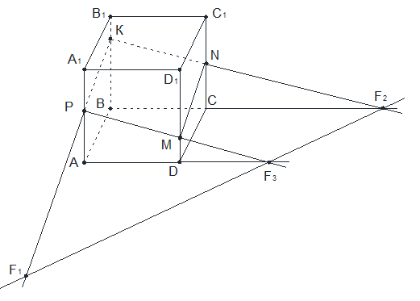

*(Учні самостійно виконують побудову).*

* Чи у всіх лінія сліду перетинає ребра AD і DC? Від чого це залежить?

Учні роблять висновки. Записують побудову для двох випадків.

**Задача 5.**

**Побудувати переріз піраміди площиною, що проходить через три точки на її бічних ребрах.**

ПОБУДОВА

Нехай на рисунку зображено піраміду SABCD з точками М, N і Р на її бічних ребрах SA, SB і SC відповідно. Через ці точки проходить січна площина, отже, вона перетинає бічні грані SAB і SBC по відрізках MN і NP відповідно.

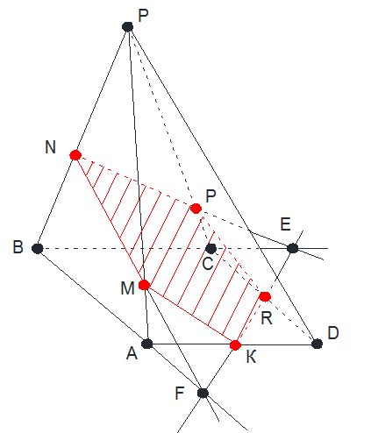

*Гра « Ланцюжок»* (Учні поетапно виконують побудову на дошці , коментуючи кроки побудови).

При внутрішньому центральному проектуванні з центром у вершині піраміди S точка М переходить у точку А, точка N – у точку В, точка Р – у точку С. NM∩AB = F, F $∈$ (ABC), NP∩BC=E, E $∈$ (ABC). Тоді січна площина перетинає площину основи піраміди по прямій EF. Ця площина перетинає основу піраміди по відрізку KR, FE∩AD =K, FE∩CD=R. Отже, п'ятикутник KMNPR – шуканий переріз.

**Задача 6. Побудуйте переріз призми площиною, що проходить через точку М ВВ1 і пряму р, яка не перетинає сторони основи.**

Побудова:

А1В1 є проекцією сторони перерізу на площину основи та В1С1 проекцією іншої сторони перерізую. Тому А1В1∩р = Р1, В1С1∩р=Р2; Р1Р2 – лінія сліду Р2; М∩СС1 = N, Р1М∩АА1 = R, D1C1 ∩ р = Р3, Рз (DCC1), N (DCC1) проводимо пряму P3N, яка перетинає ребро DD1 в точці К. RMNK- шуканий переріз.

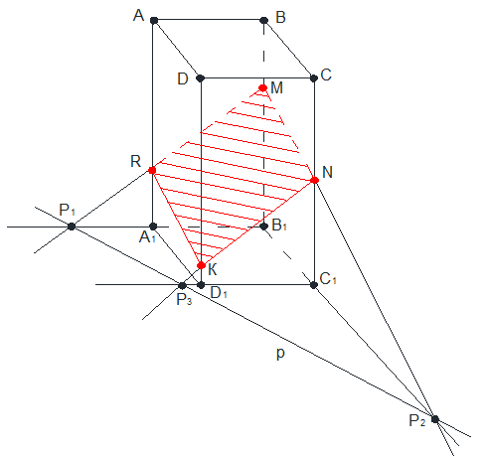

**Завдання додому**

Г.П. Бевз, В.Г. Бевз та інші Геометрія 10кл.

Розділ 2, п. 5вивчити, розв’язати № 175, 192.

**Підсумок уроку**

Учні переконуються, що переріз призми легко будувати методом слідів. Роблять висновки. Але точки можуть бути розміщені так, що точка перетину прямої з площиною не потрапляє на листок або займає багато місця, то тоді застосовують метод внутрішнього проектування. З цими методами ми познайомимося на наступному уроці.

* Яку властивість використовують для побудови перерізів многогранників методом слідів?

Що нового дізналися? Чим запам’ятався урок?